|  |
| --- |
| **ỦY BAN NHÂN DÂN THÀNH PHỐ THỦ ĐỨC**  PHÒNG GIÁO DỤC VÀ ĐÀO TẠO  TỔ BỘ MÔN TOÁN  **--------------**🙢🕮🙠-**-------------** |

|  |  |
| --- | --- |
| **CHUYÊN ĐỀ**   |  | | --- | | TÌM HIỂU VỀ THỐNG KÊ VÀ XÁC SUẤT  TRONG CHƯƠNG TRÌNH GDPT 2018  TỪ CẤP TIỂU HỌC ĐẾN CẤP THCS | |

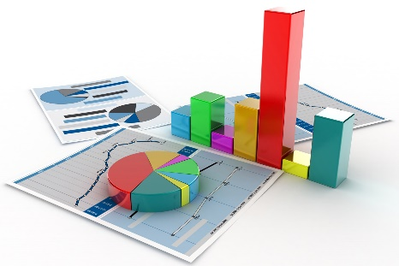

**Báo cáo viên: Th.sĩ Dương Anh Khoa**

**NĂM HỌC: 2022 – 2023.**

Mục lục

**I.** **ĐẶT VẤN ĐỀ.** 3

**II.** **NỘI DUNG.** 4

1. Một số thuật ngữ cơ bản 4

2. Sự xuất hiện của Thống kê và xác suất trong chương trình giáo dục phổ thông 2018 từ bậc tiểu học đến trung học cơ sở 4

• **Toán lớp 2.** 5

• **Toán lớp 3.** 6

• **Toán lớp 4.** 7

• **Toán lớp 5.** 7

• **Toán lớp 6** 8

• **Toán lớp 7** 9

• **Toán lớp 8** 10

• **Toán lớp 9.** 11

**III.** **MỘT VÀI ỨNG DỤNG CỦA XÁC SUẤT THỐNG KÊ TRONG ĐỜI SỐNG.** 13

**1.** **Một số ứng dụng của thống kê.** 13

1.1 Thống kê về nhu cầu của xã hội trong kinh doanh sản phẩm 13

1.2 Thống kê trong các bộ môn thể thao 13

1.3 Thống kê trong công nghệ trí tuệ nhân tạo 14

**2.** **Một số ứng dụng của xác suất .** 14

2.1. Ứng dụng xác suất trong các trò chơi “may rủi” 14

2.2 Ứng dụng xác suất trong sinh học. 16

2.3. Ứng dụng trong phân chia công bằng. 17

2.4. Ứng dụng xác suất trong các kì thi. 18

**IV.** **NHỮNG CÔNG CỤ HỖ TRỢ GIẢNG DẠY THỐNG KÊ VÀ XÁC SUẤT TRONG CHƯƠNG TRÌNH GDPT 2018** 18

1. Phần mềm GeoGebra 18

2. Máy tính CASIO fx-880BTG 19

3. Phần mềm Microsoft Excel và Microsoft Word 21

4. Phần mềm Google Form 23

**V.** **KẾT LUẬN.** 24

1. **ĐẶT VẤN ĐỀ.**

Trong bối cảnh xã hội đang phát triển không ngừng, chương trình giáo dục cần phải thay đổi để đáp ứng được các nhu cầu về nguồn nhân lực. Theo tinh thần Nghị quyết số 29-NQ/TW ngày 04 tháng 11 năm 2013 Hội nghị lần thứ tám Ban Chấp hành Trung ương khóa XI, Nghị quyết số 88/2014/QH13 ngày 28 tháng 11 năm 2014 của Quốc hội và tuyên bố của Tổ chức Giáo dục, Khoa học và Văn hóa của Liên hợp quốc: “Học để biết - Học để làm - Học để chung sống - Học để tự khẳng định mình”, góp phần tạo chuyển biến căn bản, toàn diện về chất lượng, hiệu quả giáo dục và phát triển con người Việt Nam toàn diện về Đức, Trí, Thể, Mỹ, hướng tới “công dân toàn cầu”. Do đó, các kiến thức trong chương trình cần phải được nhấn mạnh về tính liên kết, tính ứng dụng cũng như khả năng giải quyết các vấn đề thực tế mà chương trình trước đây chưa thật sự thể hiện rõ.

Trong chương trình GDPT 2018, nội dung môn Toán được chia thành 3 mạch kiến thức chính: Số, Đại số và một số yếu tố giải tích; Hình học và Đo lường; Thống kê và Xác suất. Trong đó Thống kê và Xác suất là một mạch kiến thức mới góp phần tăng cường tính ứng dụng và giá trị thiết thực của Toán học.

Trong tất cả mọi lĩnh vực trong cuộc sống như giáo dục, y tế, tài chính, kinh doanh, sản xuất, đầu tư, …mỗi chúng ta luôn đứng trước những vấn đề đơn giản có, phức tạp có cần chúng ta đưa ra quyết định chọn lựa. Nhưng mỗi vấn đề đều có tính hai mặt. Nếu chúng ta quyết định đúng sẽ đem lại thành công, nếu chúng ta quyết định sai thì tổn thất sẽ không nhỏ. Đứng trước một quyết định ít nhiều cũng làm chúng ta do dự, làm thế nào để độ rủi ro là thấp nhất, độ tin cậy cao nhất? Làm thế nào để đứng trước một vấn đề thì quyết định của chúng ta đưa ra đòi hỏi phải đúng đắn nhất, đáng tin cậy nhất, xác suất thất bại thấp nhất, xác suất thành công cao nhất thì lý thuyết về Xác suất và thống kê đã làm được điều đó. Giúp chúng ta tự tin hơn khi ra quyết định, độ tin cậy của nó được kiểm chứng bằng khoa học, bằng dãy số và sự kiện chứ không do may rủi.

Ngày nay với sự thay đổi của xã hội về yêu cầu nguồn nhân lực, cũng như sự thay đổi lớn về tính ứng dụng thực tế của tri thức, mạch kiến thức này được nhìn nhận đúng về tầm quan trọng của tính ứng dụng. Do đó, việc xuất hiện từ rất sớm trong chương trình học là một yêu cầu cấp thiết, giúp học sinh làm quen và có khả năng ứng dụng vào thực tế.

Vì thế, thông điệp mà chuyên đề này muốn gửi đến Thầy Cô và các bạn là giúp cho người đọc có cái nhìn tổng quan về Xác suất Thống kê, khả năng vận dụng đa dạng phong phú của nó trong cuộc sống cũng như việc chuẩn bị giảng dạy mạch kiến thức về Thống kê và xác suất được tốt hơn.

1. **NỘI DUNG.**

## 1. Một số thuật ngữ cơ bản.

**Thống kê** là thuật ngữ gắn liền với hoạt động tập hợp dữ liệu, phân tích, giải thích hoặc thảo luận về một vấn đề nào đó và trình bày dữ liệu là một nhánh của toán học.  
**Xác suất**là độ đo của toán học để thể hiện khả năng xảy ra một sự kiện.

**Biến cố** là một trong những kết quả của phép thử. Và đây cũng là một khái niệm dẫn nhập cho học sinh khi bước vào chương Thống kê và xác suất.

**2. Sự xuất hiện của** **Thống kê và xác suất trong Chương trình GDPT 2018 từ bậc Tiểu học đến Trung học cơ sở.**

Trước đây, thống kê được dạy rải rác ở lớp 4 và lớp 5. Lên bậc THCS học sinh được học ở lớp 7 và lên THPT học ở lớp 10. Còn nội dung Xác suất chỉ xuất hiện trong chương trình lớp 11.

Trong CTPT 2018, Thống kê và xác suấtsẽ được đưa vào giảng dạy bắt đầu từ lớp 2 cho đến lớp 12. Như vậy 11 năm học, học sinh đều được học những nội dung về Thống kê và xác suấtvới chương trình mang tính đồng tâm và nâng cao dần. So với chương trình hiện hành, các nội dung về thống kê như thu thập, phân tích và xử lý số liệu, các loại bảng biểu đồ, các số đặc trưng của mẫu… ở chương trình mới về cơ bản sẽ không có nhiều thay đổi. Chỉ một số lượng ít kiến thức mới chủ yếu nằm ở lớp 12.

Việc tăng kiến thức và độ khó trong chương trình là không đáng kể. Sự thay đổi chủ yếu là tăng về thời lượng và kiến thức sẽ tăng dần theo từng khối lớp để học sinh có thời gian xây dựng những kỹ năng thống kê cơ bản như thu thập dữ liệu, đọc, vẽ biểu bảng và nêu một số nhận xét đơn giản về số liệu thu thập được.

Để rõ hơn về vai trò quan trọng và xuyên suốt trong chương trình GDPT 2018, chúng tôi sẽ phân tích sự xuất hiện của mạch kiến thức này trong chương trình từ lớp 2 đến lớp 9.

* **Toán lớp 2.** (*Toán lớp 2 tập 1, có 3 bài trang 99-106 - Chân trời Sáng tạo)*

Thống kê và xác suất lần đầu tiên được giới thiệu trong chương trình toán lớp 2.

**Yếu tố thống kê*.***  Học sinh được làm quen với với biểu đồ tranh. Trong một bức tranh cụ thể, học sinh có thể thống kê bao nhiêu bông hoa, cái bút, chiếc xe… cũng như phân biệt được có bao nhiêu bút đỏ, bao nhiêu bút vàng, xanh… Đây là những thao tác kiểm đếm đơn giản mà học sinh hoàn toàn có thể tiếp nhận phù hợp theo đúng lứa tuổi.

|  |  |
| --- | --- |
|  |  |
| *Toán 2,tập 1, trang 100- Chân Trời Sáng Tạo* | *Toán 2 tập 2- Kết nối tri thức - Trang 102* |

**Yếu tố xác suất.** Học sinh được làm quen các phép thử và chương trình mới đặt ra yêu cầu nhận thức được kết quả của những phép thử đơn giản. Ví dụ gieo một con xúc xắc 6 mặt thì học sinh nhận biết được có những khả năng nào có thể xảy ra? Hoặc giáo viên có thể hỏi số chấm xuất hiện có thể nhiều hơn 7 không? Học sinh sẽ trả lời được là: Không. Tức là học sinh sẽ nhận biết được một sự kiện đơn giản nào đó có thể xảy ra hay không. Từ đó tiếp cận các thuật ngữ: có thể, chắc chắn, không thể thông qua một số những hoạt động thí nghiệm, trò chơi hoặc trong một số tình huống thực tiễn.

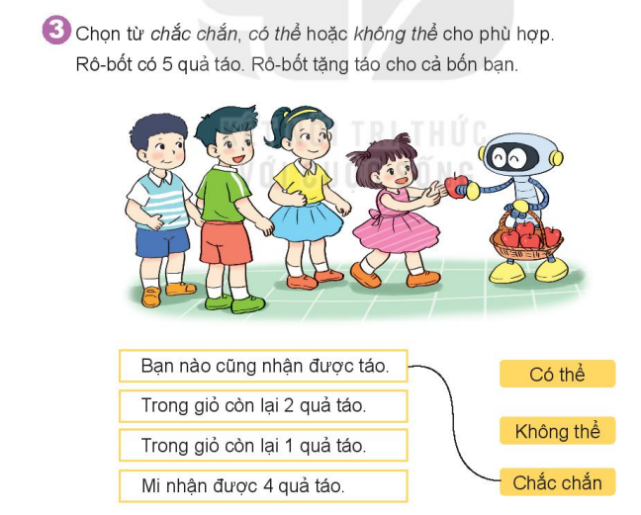

*Toán 2 tập 2- Kết nối tri thức với cuộc sống- Trang 107*

* **Toán lớp 3.** *(Toán lớp 3 tập 2, có 2 bài, trang 42-46 - Chân trời sáng tạo)*

**Yếu tố thống kê.** Học sinh nhận biết được các khái niệm thu thập, phân loại, ghi chép số liệu thống kê theo các tiêu chí cho trước, đọc và mô tả được số liệu thống kê ở dạng bảng và từ đó nêu ra nhận xét.

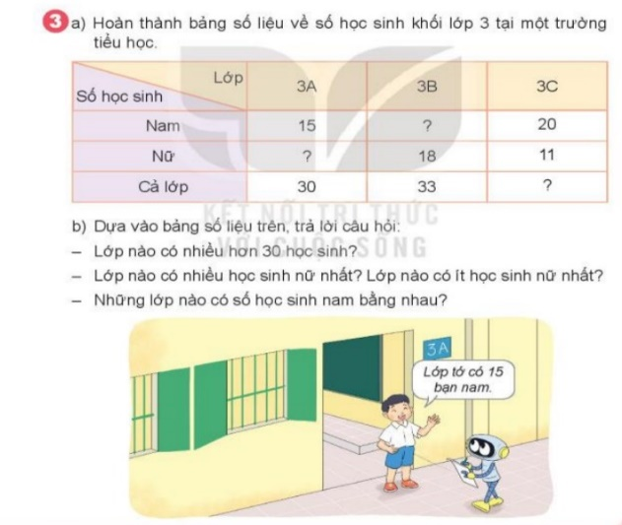

*Toán 3 tập 2- Kết nối tri thức với cuộc sống- Trang 107*

**Yếu tố xác suất.** Học sinh nhận biết và mô tả được các khả năng xảy ra (có tính ngẫu nhiên) của một sự kiện khi thực hiện (1 lần) thí nghiệm đơn giản (ví dụ: nhận ra hai khả năng xảy ra đối với mặt xuất hiện của đồng xu khi tung 1 lần…)

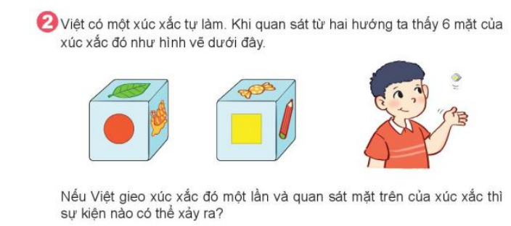

*Toán 3 tập 2- Kết nối tri thức với cuộc sống- Trang 109*

* **Toán lớp 4.**

**Yếu tố thống kê.** Học sinh nhận biết về dãy số liệu thống kê, cách sắp xếp dãy số liệu thống kê, nhận biết và đọc được số liệu dưới dạng biểu đồ cột (không yêu cầu vẽ biểu đồ), tính giá trị trung bình, phát hiện và giải quyết các vấn đề đơn giản liên quan đến các số liệu thu thập được.

**Yếu tố xác suất.** Học sinh kiểm đếm được số lần lặp lại của một khả năng xảy ra (nhiều lần) của một sự kiện khi thực hiện thí nghiệm, trò chơi đơn giản.

* **Toán lớp 5.**

**Yếu tố thống kê.** Học sinh thực hiện việc thu thập, phân loại, so sánh, sắp xếp số liệu thống kê theo các tiêu chí cho trước. Đọc và mô tả các số liệu ở dạng biểu đồ hình quạt tròn, sắp xếp các số liệu trong biểu đồ quạt, nhận biết được mối liên hệ giữa bài toán thống kê và các kiến thức khác trong môn Toán và trong thực tiễn (số thập phân, tỉ số phần trăm…)

**Yếu tố xác suất.** Học sinh sử dụng được tỉ số để mô tả số lần lặp lại của một khả năng xảy ra (nhiều lần) của một sự kiện trong một thí nghiệm so với tổng số lần thực hiện thí nghiệm đó ở những trường hợp đơn giản (ví dụ: sử dụng tỉ số 2/5 để mô tả 2 lần xảy ra khả năng “mặt sấp đồng xu xuất hiện” của khi tung đồng xu 5 lần).

* **Nhận xét chung.**

Trong chương trình Tiểu học, học sinh bắt đầu được làm quen với Thống kê và xác suất thông qua một số những hoạt động cơ bản nhất như đếm, nhận xét số lượng và các thuật ngữ mang tính định tính. Kiến thức sẽ nâng dần lên là đọc và mô tả được số liệu ở dạng bảng số liệu thay vì biểu đồ tranh. Làm quen biểu đồ cột, biểu đồ hình quạt tròn cũng như biết tính toán xác suất thay vì chỉ dừng lại ở mức độ nhận biết trực quan như những lớp trước. Các yếu tố tính toán gần như rất ít hoặc chỉ dừng lại ở mức độ đơn giản, phù hợp với kiến thức và tư duy của học sinh tiểu học.

* **Toán lớp 6**

**Yếu tố thống kê.** *(Toán 6 tập 1, Chương 4 Một số yếu tố thống kê có 6 bài - Chân Trời Sáng tạo)*

Học sinh thực hiện việc thu thập, phân loại dữ liệu theo các tiêu chí cho trước, đọc và mô tả thành thạo các dữ liệu ở dạng: bảng thống kê, biểu đồ tranh, biểu đồ dạng cột. Nhận ra được vấn đề hoặc quy luật đơn giản dựa trên phân tích các số liệu thu được ở dạng bảng biểu. Nhận biết được mối liên hệ giữa thống kê với những kiến thức trong các môn học ở chương trình lớp 6 (Lịch sử và Địa lí 6, Khoa học tự nhiên 6…) và trong thực tiễn (khí hậu, giá cả thị trường…)

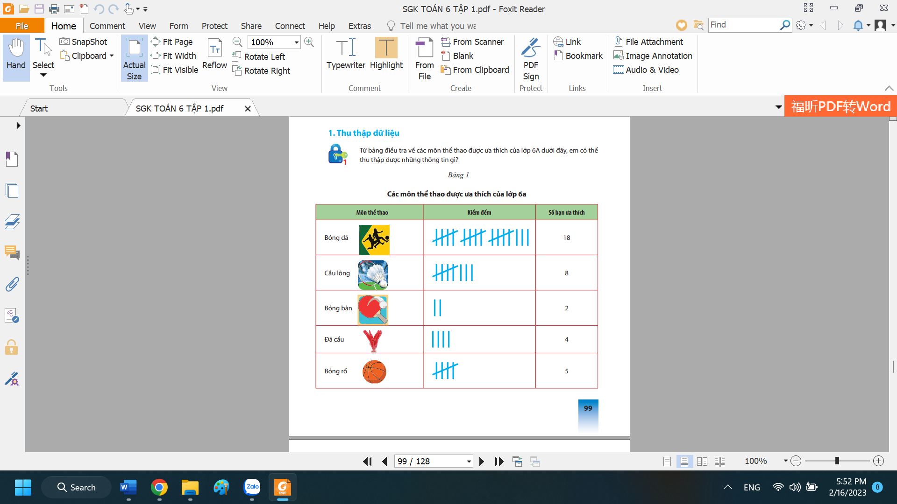

*Toán 6, tập 1- Chân Trời Sáng tạo - Trang 99*

**Yếu tố xác suất.** *(Toán 6 tập 2, Chương 9 Một số yếu tố xác suất có 4 bài - Chân Trời Sáng tạo)*

Học sinh làm quen với mô hình xác suất trong một số trò chơi, thí nghiệm đơn giản (tung đồng xu, xúc xắc…), làm quen với mô tả xác suất (thực nghiệm) của khả năng xảy ra nhiều lần của một sự kiện, sử dụng được phân số để mô tả xác suất (thực nghiệm) của khả năng xảy ra nhiều lần thông qua kiểm đếm số lần lặp lại của khả năng đó.

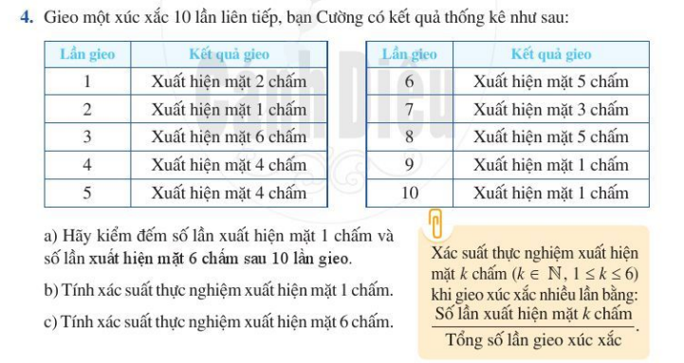

*Toán 6 tập 2- Cánh diều- Trang 20*

* **Toán lớp 7**

**Yếu tố thống kê.** *(Toán 7 tập 1- Chương 5 Một số yếu tố thống kê có 4 bài và bài tập cuối chương - Chân Trời Sáng tạo)*

Học sinh đọc và mô tả thành thạo biểu đồ hình quạt tròn, biểu đồ đoạn thẳng. Giải quyết các vấn đề, các phép tính liên quan đến số liệu thu thập được ở dạng biểu đồ, có kỹ năng vẽ biểu đồ đoạn thẳng.

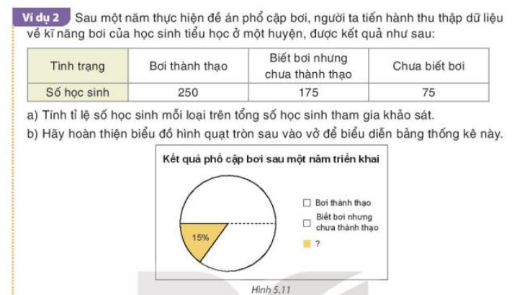

*Toán 7 tập 1- Kết nối tri thức với cuộc sống- Trang 96*

**Yếu tố xác suất.** *(Toán 7 tập 2, Chương 9 Một số yếu tố xác suất có 3 bài và bài tập cuối chương - Chân Trời Sáng tạo)*

Học sinh làm quen với các khái niệm mở đầu về biến cố ngẫu nhiên và xác suất của biến cố ngẫu nhiên trong các ví dụ đơn giản.

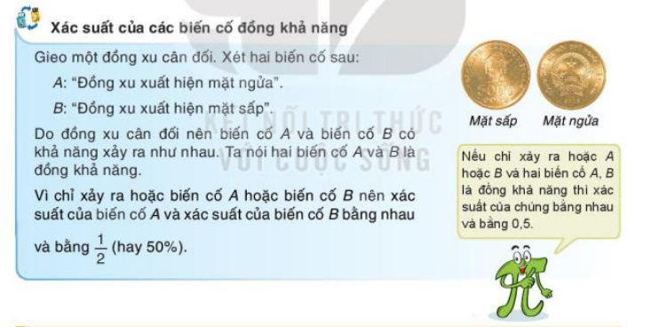

*Toán 7 tập 2- Kết nối tri thức với cuộc sống- Trang 53*

* **Toán lớp 8**

**Yếu tố thống kê.** *(Toán 8 tập 1- Chương 4 Một số yếu tố thống kê có 3 bài và bài tập cuối chương - Chân Trời Sáng tạo)*

Học sinh nhận biết được mối liên hệ toán học đơn giản giữa các số liệu biểu diễn, so sánh các dạng biểu diễn khác nhau trong một tập dữ liệu, mô tả cách chuyển dữ liệu từ dạng biểu diễn này sang dạng biểu diễn khác. Đồng thời tiếp tục củng cố kĩ năng phân tích và xử lí dữ liệu, giải quyết được những vấn đề đơn giản liên quan đến số liệu thu được.

|  |  |
| --- | --- |
|  |  |
| *Toán 8 tập 1- Chân trời sáng tạo,trang 102* | |

**Yếu tố xác suất.** *(Toán 8 tập 2, Chương 9 Một số yếu tố xác suất có 2 bài và bài tập cuối chương - Chân Trời Sáng tạo)*

Học sinh sử dụng tỉ số để mô tả xác suất của một biến cố ngẫu nhiên trong một số ví dụ đơn giản. Nhận biết được mối liên hệ giữa xác suất thực nghiệm của một biến cố với xác suất của biến cố đó thông qua một số ví dụ đơn giản.

|  |  |
| --- | --- |
|  |  |
| *Toán 8 tập 2- Chân trời sáng tạo,trang 88* | |

* **Toán lớp 9.**

**Yếu tố thống kê.** Học sinh lígiải và thiết lập được dữ liệu vào bảng, biểu đồ quen thuộc, thích hợp. Thiết lập bảng tần số, biểu đồ tần số, giải thích được vai trò và ý nghĩa của tần số trong thực tiễn, tính được tần số trong bảng giá trị, bảng tần số ghép nhóm, bảng tần số tương đối ghép nhóm.

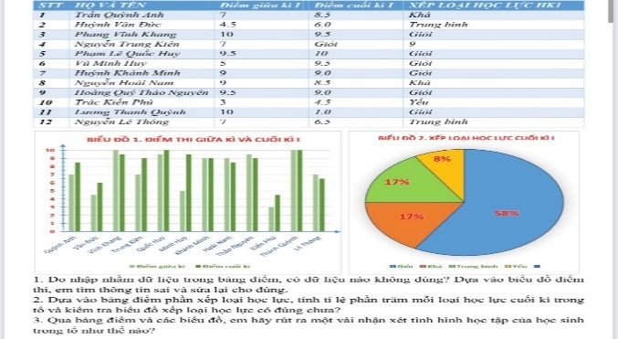

*Tài liệu bổ sung thống kê và xác suất cho học sinh lớp 9 chuẩn bị vào lớp 10*

*năm học 2021-2022*

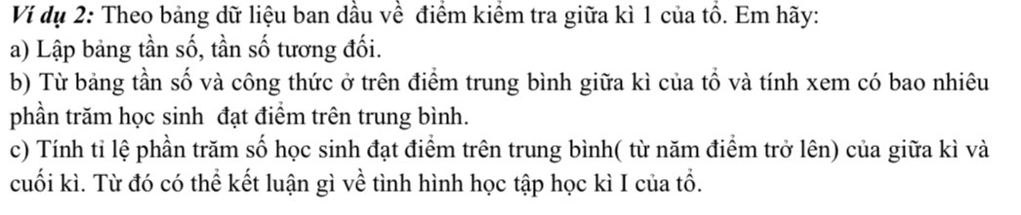

**Yếu tố xác suất.** Học sinh nhận biết được phép thử ngẫu nhiên và không gian mẫu, tính được xác suất của biến cố bằng cách kiểm đếm số trường hợp có thể và số trường hợp thuận lợi trong một số mô hình xác suất đơn giản.

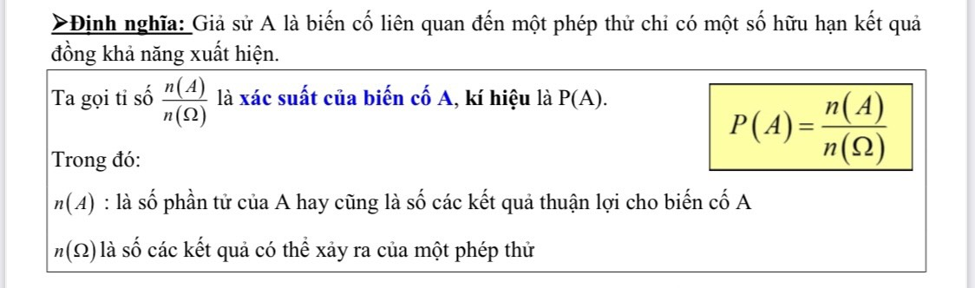

*Tài liệu bổ sung thống kê và xác suất cho học sinh lớp 9 chuẩn bị vào lớp 10*

*năm học 2021-2022*

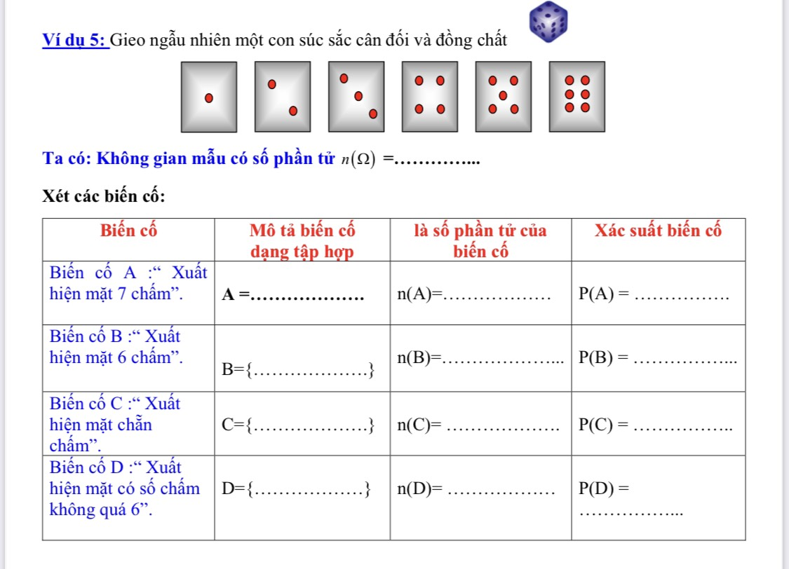

*Tài liệu bổ sung thống kê và xác suất cho học sinh lớp 9 chuẩn bị vào lớp 10*

*năm học 2021-2022*

**Nhận xét chung.**

* Trong chương trình THCS các kiến thức về Thống kê và xác suất được khắc sâu hơn. Học sinh được làm việc với các kiến thức chuyên sâu hơn như: tần số, bảng tần số ghép lớp, không gian mẫu, quy tắc tính xác suất... Học sinh tiếp tục được rèn luyện các kĩ năng phân tích, xử lý số liệu trong bảng số liệu, lựa chọn loại biểu đồ phù hợp để biểu diễn cho các loại số liệu. Và được củng cố thêm về tính tích hợp liên môn thông qua các bài tập, các phép thử ngẫu nhiên, chuẩn bị cho học sinh kiến thức nền tảng về thống kê và xác suất trước khi bước vào bậc THPT.

1. **MỘT VÀI ỨNG DỤNG CỦA THỐNG KÊ VÀ XÁC SUẤT TRONG ĐỜI SỐNG.**

**1.Một số ứng dụng của thống kê.**

**1.1 Thống kê về nhu cầu của xã hội trong kinh doanh sản phẩm.**

Trong kinh doanh, thống kê đóng một vai trò quan trọng trong việc phân tích hoạt động, sự phát triển của một doanh nghiệp, một sản phẩm nào đó.

Người tiêu dùng hàng hóa và dịch vụ thường thể hiện sự yêu thích đối với một số sản phẩm, thương hiệu nhất định. Các công ty, doanh nghiệp thường xuyên thực hiện nghiên cứu thị trường bằng phương pháp khảo sát, thu thập dữ liệu người tiêu dùng. Việc sử dụng thống kê dựa trên những câu trả lời thu thập được sẽ giúp cho doanh nghiệm tìm ra sản phẩm được ưa thích nhất, cũng như đưa ra hướng phát triển của sản phẩm mới dựa trên kết quả của sự khảo sát này.

**1.2 Thống kê trong các bộ môn thể thao.**

Việc ứng dụng thống kê trong các bộ môn thể thao thi đấu là vô cùng quan trọng.

Đối với các vận động viên, việc sử dụng thống kê sẽ giúp người quản lí nắm rõ được hiệu suất của vận động viên này trong bộ môn thi đấu. Các dữ liệu thống kê được thu thập là các yếu tố khách quan dẫn đến việc sử dụng tốt nhất các nguồn lực và sự hỗ trợ, giúp cho vận động viên có thể khai thác được hiệu suất tối đa của bản thân. (vận động viên bóng đá tiền đạo quan tâm đến hiệu suất ghi bàn, vận động viên bóng chày quan tâm đến hiệu suất số lần đánh trúng bóng, vận động viên bơi lội quan tâm đến hiệu suất thời gian bơi hết một quãng đường…)

Thống kê trong thi đấu thể thao giúp cho người quản lí, huấn luyện có một cái nhìn tổng thể về vai trò và vị trí của một đội thể thao, một cá nhân từ đó đưa ra những quyết định chiến lược giúp cho đội thể thao, cá nhân đó đạt kết quả tốt nhất. Đồng thời việc thống kê còn tạo ra sự quan tâm của xã hội đến với bộ môn đó thông qua việc xác lập các kỉ lục (đội hình có số trận thắng nhiều nhất, vận động viên có kết quả cao nhất…)

**1.3 Thống kê trong công nghệ trí tuệ nhân tạo.**

Trong giai đoạn xã hội phát triển, khối lượng dữ liệu trên internet là vô cùng lớn. Điều này tạo ra một sự quan tâm về việc thống kê các dữ liệu này để phục vụ cho mục đích của người sử dụng.

Sự xuất hiện của trí tuệ nhân tạo đã góp phần tạo động lực cho việc thống kê các dữ liệu này. Thực tế trong giai đoạn hiện nay, đã có rất nhiều ứng dụng của trí tuệ nhân tạo thu thập, thống kê dữ liệu trên internet để phục vụ cho nhu cầu của người sử dụng. Một số trí tuệ nhân tạo đã được đưa vào sử dụng và vận hành có hiệu quả có thể được kể đến như Siri (Apple), Google Assistant (Google), ChatGPT (OpenAI)…

Cách thức hoạt động về cơ bản đều dựa trên nền tảng thống kê dữ liệu. Những trí tuệ nhân tạo này sẽ thu thập dữ liệu trên internet và trả ra kết quả mà người dùng mong muốn thông qua những câu lệnh được cung cấp. Điều này sẽ rút ngắn công đoạn tìm kiếm dữ liệu trong quá trình làm việc của người dùng, hỗ trợ cho người dùng đạt hiệu quả cao trong công việc

**2. Một số ứng dụng của xác suất.**

**2.1 Ứng dụng xác suất trong các trò chơi “may rủi”**

***Bài toán. Có nên đánh số đề hay không?***

Trong cuộc sống chúng ta thường xuyên bắt gặp những trò chơi mang tính chất “may rủi” như số đề, đánh bài, xổ số, bầu cua… hay những trò chơi giải trí khác đòi hỏi cần phải có sự may mắn để giành được chiến thắng. Đó là những trò chơi mà người chơi không thể chắc chắn khả năng thắng của mình, nhưng thường vì giải thưởng khi giành được lại rất là cao so với cái giá phải trả để được tham gia trò chơi nên vẫn có nhiều người lao vào.

Mỗi trò chơi “may rủi” này đều có các quy tắc chơi khác nhau và rõ ràng cơ may giành chiến thắng cũng khác nhau. Vấn đề đặt ra ở đây: Khả năng thắng trò chơi đó có cao không? Nên chơi như thế nào để có thể tăng khả năng thắng cao hơn? Để từ đó rút ra suy nghĩ: Có nên chơi hay không? Là điều mà mọi người đều muốn biết.

Đánh đề hiện nay là một vấn nạn trong xã hội, vậy đánh đề được lời hay lỗ mà nhiều người lại đam mê đến vậy? Chúng ta hãy thử dùng phương pháp xác suất thống kê để giải thích nhé.

***Luật chơi đề như sau****:* Bạn đặt một số tiền, nói đơn giản là *x* (đồng) vào một số từ 00 đến 99. Mục đích của người chơi đề là làm sao số này trùng vào 2 chữ số cuối cùng của giải xổ số đặc biệt do Nhà nước phát hành trong ngày đó. Nếu số của bạn trùng, bạn sẽ được 70*x* (đồng) (tức 70 lần số tiền đầu tư). Nếu không trúng, bạn sẽ mất *x* (đồng) đặt cược lúc đầu.

***Quan niệm sai lầm:*** Rất nhiều người nghĩ như sau: Giả sử số tiền là 100 000 đồng để chơi đề, nếu trúng là sẽ được 7 triệu đồng tức là lời được 6,9 triệu. Tuy nhiên, nếu thua chỉ có bị lỗ là 100 000 đồng. Quá lời!!!

Các bạn không tính đến xác suất trúng có lớn hay không, vì khi xác suất nhỏ, bạn sẽ đánh hoài mà không thắng. Có nghĩa là bạn luôn bị lỗ.

Vậy đâu là sai lầm trong cách nghĩ này.

**Câu trả lời là:** Các bạn không tính đến xác suất trúng có lớn hay không, vì khi xác suất nhỏ, bạn sẽ đánh hoài mà không thắng. Có nghĩa là bạn luôn bị lỗ. Vậy lời giải đúng sẽ được trình bày như sau.

*Lời giải:*

Vì có 1 số trúng trong 100 số nên:

+ xác suất trúng là:

+ xác suất  thua là : 99%.

Rõ ràng 1% và 99% thật sự là một con số chênh lệch.

Khi dùng 100.000 đồng để chơi đề, ta có bảng phân phối xác suất như sau:

|  |  |  |
| --- | --- | --- |
|  | **THẮNG** | **THUA** |
| **XÁC SUẤT** | 1% | 99% |
| **TIỀN NHẬN ĐƯỢC** | 6 900 000 | -100 000 |

Khi chúng ta tính trung bình số tiền thu nhận được, kết quả sẽ là:

0,001. 6 900 000 - 0,99. 100 000 = - 30 000 (đồng)

Như vậy mỗi lần chơi 100.000 đồng, trung bình bạn sẽ lỗ khoảng 30 ngàn đồng.  
Với cách làm tương tự chúng ta cũng sẽ giải thích được các vấn đề như mua vé số, chơi bầu cua cá cọp, chơi bài,...

**2.2 Ứng dụng xác suất trong sinh học.**

Như chúng ta đã biết, lý thuyết xác suất được ứng dụng rộng rãi trong rất nhiều lĩnh vực, trong đó có sinh học, đặc biệt phải kể đến di truyền học. Hiện nay di truyền học được áp dụng rộng rãi trong đời sống và sản xuất, dựa trên các nguyên lý xác suất người ta có thể dự đoán khả năng biểu hiện của một số tính trạng hay bệnh tật ở thế hệ sau.

**Bệnh di truyền ở người**

Bệnh di truyền là những bệnh do cha mẹ truyền cho con qua tế bào sinh dục (trứng hoặc tinh trùng). Vì vậy mầm bệnh có từ trong hợp tử (phôi), từ điểm khởi thủy của sự sống trong ổ tử cung. Trên nhiễm sắc thể của tinh trùng hay trứng đã có sẵn các gen bệnh hoặc cũng có thể do sai lệch bất thường của nhiễm sắc thể.

Ví dụ: Bệnh di truyền là bệnh do cha mẹ truyền cho con qua tế bào sinh dục trứng hoặc tinh trùng. Nếu cha bị bệnh, mẹ bình thường. Theo nghiên cứu về xác suất thì 100% con trai bình thường, 100% con gái mang gen bệnh. Nếu cha bị bệnh, mẹ mang gen bệnh thì con sinh ra sẽ có xác suất như sau: 25% con trai bình thường, 25% con gái bị bệnh, 25% con trai bị bệnh, 25% con gái mang gen bị bệnh.

Ứng dụng lý thuyết xác suất đã phần nào giúp cho việc xác định: Với những cặp bố mẹ mắc bệnh như thế nào thì nên sinh con, như thế thì không nên sinh con?

**Kế hoạch sinh sản**

Việc lên kế hoạch cho việc sinh nở sớm sẽ cho bạn nhiều thời gian hơn để suy nghĩ và có những lựa chọn phù hợp nhất cho cả gia đình. Trong đó có thể kể đến sự quan tâm về khả năng sinh con trai hay con gái, có nên sinh tiếp hay không?

### 2.3 Ứng dụng trong phân chia công bằng.

Đôi khi xảy ra một số tình huống bất ngờ trong các giải thi đấu đòi hỏi cần đến lý thuyết xác suất để đảm bảo tính công bằng.

***Bài toán. Chia giải thưởng như thế nào cho công bằng***

Hai đối thủ ngang tài nhau, cùng chơi 1 trận đấu để tranh chức vô địch. Người thắng cuộc là người đầu tiên thắng được 6 ván đấu. Tuy nhiên vì lý do bất khả kháng trò chơi phải dừng lại và không được tiếp tục nữa. Khi đó, người thứ I đã thắng 5 ván, còn người thứ II chỉ mới thắng 3 ván. Vậy phải phân chia phần thưởng như thế nào là hợp lý?

***Quan niệm sai lầm:***

- Có người cho rằng, nên chia giải thưởng theo tỉ lệ 5:3, vì theo như tỉ lệ thắng của người chơi.

- Ý kiến khác chi theo 2:1, vì người thứ I hơn người thứ II 2 ván, mà 2 ván là 1/3 của 6 ván, nên người I nhận 1/3 giải, còn lại chia đôi (tức là người thứ I và thứ II nhận thêm 1/3 giải).

Nhưng các lý giải trên điều sai. Tại vì chúng ta cần phải chia giải thưởng theo khả năng thắng thua của 2 đấu thủ. Có nghĩa là nếu xác suất người thứ I thắng cao thì người thứ I sẽ được nhận quà nhiều.

Cụ thể như sau:

***Lời giải:*** Câu hỏi đặt ra là xác suất thắng của người thứ I là bao nhiêu?

Nghe có vẻ phức tạp, nhưng sẽ rất đơn giản nếu chúng ta tính xác suất người thứ I thua, tức là xác suất người thứ II thắng là bao nhiêu.

Pascal và Fermat đã độc lập với nhau giải thích về tỷ lệ giải thưởng nên chia theo quan điểm xác suất. Lập luận của Fermat như sau:

- Khả năng người thứ II thắng chỉ có 1 khả năng là phải thắng liên tiếp 3 ván tiếp theo. Như ta biết mỗi ván có 2 khả năng xảy ra là người thứ II thắng hoặc thua. Nên tổng khả năng 3 ván là 2.2.2 = 8 trường hợp.

Vậy: Xác suất người thứ II thắng là: 1/8.

Xác suất người thứ I thắng là: 1 - 1/8 = 7/8.

Tóm lại, phải chia phần thưởng theo tỉ lệ là 7:1 là hợp lý nhất.

### 2.4 Ứng dụng xác suất trong các kì thi.

Năm 2017, kì thi THPT Quốc Gia đã có một bước chuyển mới, trong đó môn Toán chuyển đổi từ hình thức thi tự luận sang trắc nghiệm. Cho đến nay, câu chuyện nên hay không nên thi trắc nghiệm vẫn đang là một đề tài “nóng” được tranh luận rất sôi nổi trong ngành giáo dục. Số người bảo “nên” khá nhiều và số người bảo “không nên” cũng không ít. Do đó, đối với người làm giáo dục thì việc nghiên cứu về ưu, nhược điểm của thi trắc nghiệm và hạn chế nhược điểm của nó là điều vô cùng cần thiết để có thể sử dụng hình thức này. Bên cạnh đó, một bộ phận khác cũng nghiên cứu hình thức thi này để phát hiện những mưu mẹo để có thể hoàn thành tốt bài thi.

**Bài toán. Một bài thi trắc nghiệm gồm 5 câu. Mỗi câu có 4 phương án trả lời.**

+Xác suất để chọn được phương án đúng trong 4 phương án là: 1/4

+Xác suất để chọn được phương án sai trong 4 phương án là: 3/4

Như vậy, khả năng học sinh đó đạt:

0 điểm (tức cả 5 câu đều sai) sẽ là : ${\left(\frac{3}{4}\right)}^{5}=\frac{243}{1024}$

6 điểm (tức là 3 câu đúng, 2 câu sai) sẽ là: $C_{5}^{3}.{\left(\frac{1}{4}\right)}^{3}.{\left(\frac{3}{4}\right)}^{2}=\frac{45}{512}$

10 điểm(tức là 5 câu đúng) sẽ là: ${\left(\frac{1}{4}\right)}^{5}=\frac{1}{3125}$

1. **MỘT VÀI CÔNG CỤ HỖ TRỢ GIẢNG DẠY THỐNG KÊ VÀ XÁC SUẤT.**

### 1. Phần mềm GeoGebra

Trong chương trình giáo dục phổ thông 2018, phần mềm GeoGebra được giới thiệu chính thức trong các hoạt động thực hành và trải nghiệm. Trong bộ sách Chân trời sáng tạo, phần mềm Geogebra được giới thiệu trong sách Toán 6 (tập 2- trang 65), sách Toán 7 (tập 1- trang 85), sách Toán 8 (tập 2- trang 97). Việc giới thiệu phần mềm này thể hiện tính mới đưa công nghệ thông tin vào chương trình đồng thời cung cấp cho học sinh một công cụ vừa giúp giải quyết những vấn đề liên quan toán học vừa rèn luyện kĩ năng tin học hội nhập với công nghệ 4.0, 5.0 trong tương lai. GeoGebra chính là phương tiện để giải quyết những vẫn đề liên quan đến Thống kê và xác suất.

Phần mềm GeoGebra cung cấp chức năng lập bảng giá trị, lập biểu đồ từ bảng giá trị đó, thay đổi các giá trị trong bảng giá trị từ đó dẫn đến sự thay đổi trong biểu đồ, kết hợp với hình ảnh trực quan, tạo sự hứng thú cho học sinh trong quá trình học.

Một trong những thế mạnh của phần mềm GeoGebra đó chính là yếu tố miễn phí, dễ tiếp cận với đối tượng học sinh. Đối với giáo viên, GeoGebra cũng cung cấp một nguồn học liệu khổng lồ (Resources), hỗ trợ cho giáo viên trong việc xây dựng hoạt động trong tiết dạy.

|  |  |
| --- | --- |
|  |  |
| *Minh họa biều đồ hình quạt tròn* | *Minh họa về biểu đồ đoạn thẳng* |
| **https://www.geogebra.org/m/ryeyf8vw** | https://www.geogebra.org/classic/GG6MwJfn |

### 

### 2. Máy tính CASIO fx-880 BTG

Là dòng máy tính khoa học mới nhất thuộc họ CASIO với nhiều cải tiến về thiết kế - giao diện, tính năng và độ chính xác cao nhằm đáp ứng thực tiễn dạy và học tại Việt Nam, đồng thời thay đổi tư duy học tập của học sinh trong chương trình mới.

Một trong những ưu thế của dòng máy tính mới này chính là sự tích hợp tính năng thống kê và mô phỏng xác suất, hỗ trợ cho quá trình dạy và học trong chương trình mới.

Đối với nội dung thống kê, máy tính cung cấp công cụ giúp học sinh có thể nhập bảng giá trị, tần số, từ đó tính toán được các giá trị liên quan như trung bình cộng, giá trị nhỏ nhất, lớn nhất…

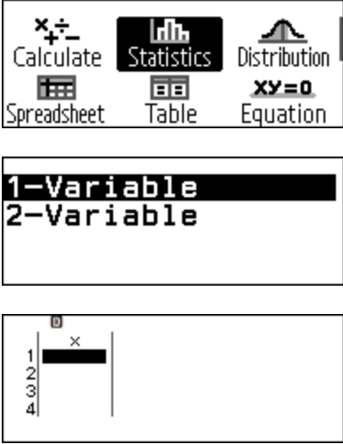 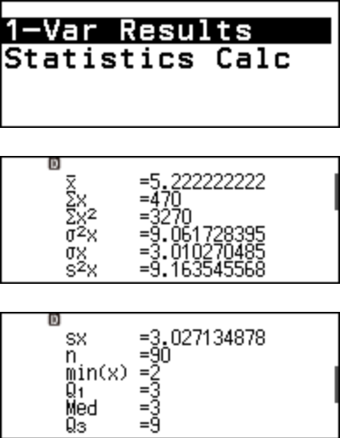

*Minh họa về chức năng thống kê của máy tính CASIO fx-880BTG*

Đồng thời, máy tính CASIO fx-880 BTG còn cho phép học sinh truy xuất biểu đồ cột dựa trên bảng số liệu bằng một mã QR. Điều này sẽ giúp các em học sinh có một cái nhìn tổng quát hơn về dữ liệu thống kê, thích hợp cho giáo viên tổ chức các chuyên đề trải nghiệm thực tế về mảng thống kê này.

|  |  |  |
| --- | --- | --- |
|  |  | |
| *Minh họa về mã QR và chức năng vẽ biểu đồ cột của CASIO fx-880BTG* | | |

Đối với nội dung xác suất, máy tính CASIO fx-880BTG có chức năng mô phỏng các phép thử như tung đồng xu hay con xúc xắc, giúp cho học sinh tiếp cận các khái niệm, tình huống trong bài toán xác suất đơn giản hơn.

|  |  |
| --- | --- |
|  |  |
| *Minh họa về chức năng “Hộp Toán Học” của máy tính CASIO fx-880BTG* | |

Sau khi thực hiện thí nghiệm mô phỏng, máy tính còn cung cấp cho học sinh một bảng thống kê các giá trị trong phép thử, đồng thời xác suất xuất hiện của các giá trị trong phép thử đó.

Như vậy, việc sử dụng máy CASIO fx-880BTG trong chương trình mới là hoàn toàn cần thiết vì nó cung cấp cho học sinh một phương tiện trực quan để hiểu rõ hơn về những khái niệm liên quan đến thống kê, xác suất. Còn đối với giáo viên, máy tính CASIO fx-880BTG đóng vai trò như một công cụ dạy học, tạo cơ sở xây dựng những hoạt động trong các tiết dạy và những tiết học trải nghiệm.

### 3. Phần mềm Microsoft Excel và Microsoft Word

Là chương trình bảng tính thuộc bộ phần mềm Microsoft Office, Microsoft Excel và Microsoft Word cho phép học sinh tạo danh sách, tạo bảng thống kê, bản phân phối tần số, thực hiện các phép tính toán thông thường, sử dụng một số hàm có sẵn trong Excel để tính các giá trị đặc trưng của mẫu như: giá trị trung bình, mốt…

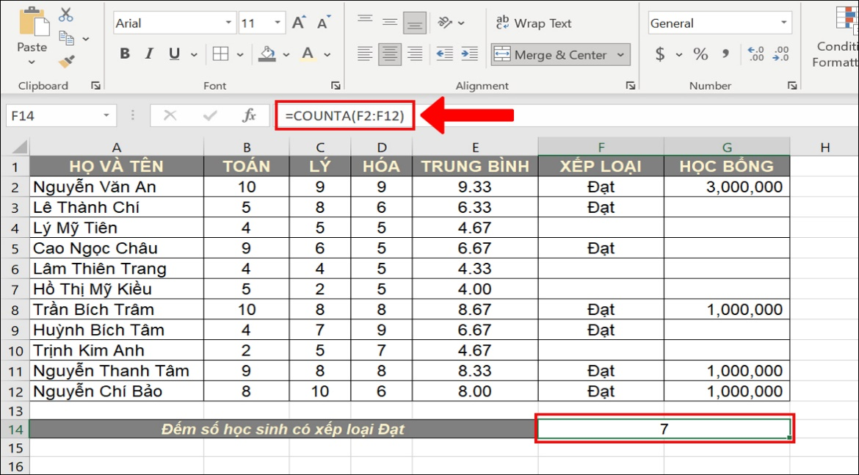

*Minh họa về việc sử dụng Microsoft Excel để lập bảng thống kê*

Ngoài ra, từ số liệu bảng thống kê, học sinh còn có thể sử dụng chức năng biểu đồ (biểu đồ cột, đoạn thẳng, tròn…) để minh họa cho giá trị trong bảng thống kê.

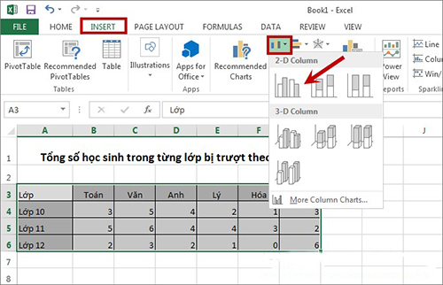

*Minh họa về việc sử dụng chức năng biểu đồ trong Microsoft Excel*

Về xác suất, phần mềm Microsoft Excel cũng cung cấp cho học sinh công cụ để tính xác suất bằng cách sử dụng hàm, lệnh. Đây cũng là một khía cạnh thú vị khi có thể tích hợp dạy học môn Tin học cho học sinh.

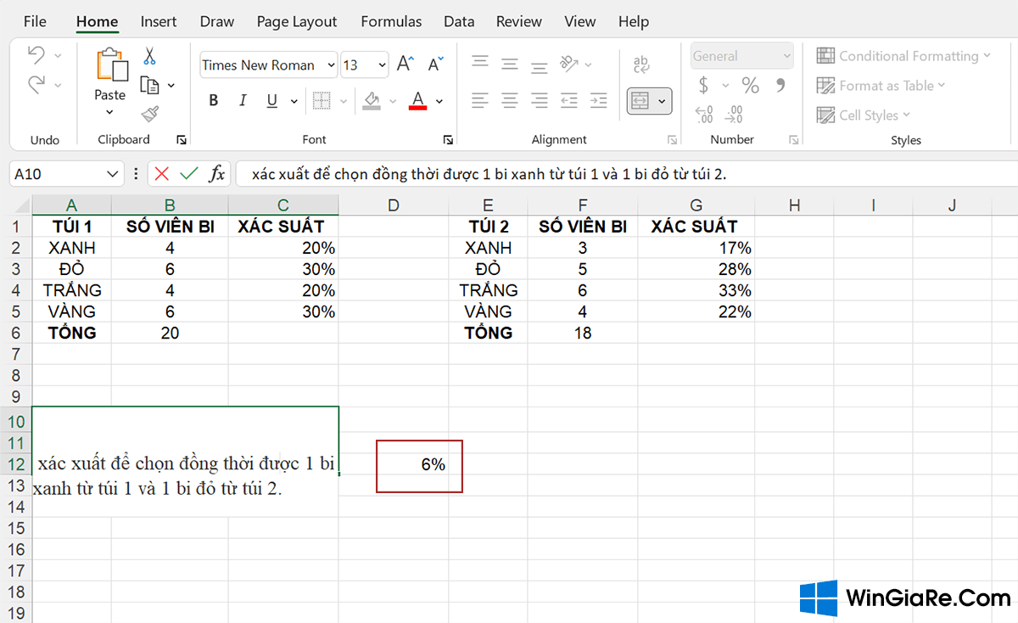

*Minh họa về việc sử dụng hàm, lệnh tính xác suất trong Microsoft Excel*

|  |  |
| --- | --- |
|  |  |
| *Biểu đồ tròn trong Microsoft Word* | *Biểu đồ đoạn thẳng trong Microsoft Word* |

Như vậy, phần mềm Microsoft Excel và Microsoft Word cung cấp cho học sinh nhiều công cụ để giải quyết các bài toán liên quan đến thống kê và xác suất, đồng thời có thể lồng ghép tích hợp môn Tin học trong quá trình giảng dạy

### 4. Phần mềm Google form

Là một trong số những công cụ được Google phát triển và hỗ trợ, từ công cụ này sẽ giúp người dùng dễ dàng lưu trữ các thông tin thu thập từ các cuộc khảo sát, nghiên cứu số liệu thống kê.

Google form cho phép học sinh tạo ra những cuộc khảo sát để nhận được những kết quả, phản hồi của đối tượng khảo sát về thông tin mà học sinh quan tâm. Đồng thời, khi thu thập được kết quả, Google form còn cho phép học sinh nhìn thấy biểu đồ tròn, cột về tỉ lệ các câu trả lời thu được

|  |  |
| --- | --- |
| Google Biểu mẫu: Trình tạo biểu mẫu trực tuyến dành cho doanh nghiệp |  Google Workspace |  |
| *Minh họa về việc Google form tạo ra biểu đồ cột thống kê câu trả lời* | |

Như vậy phần mềm Google form là một công cụ giúp học sinh tạo ra những bảng câu hỏi, bảng khảo sát nhanh chóng, tiện lợi. Đồng thời còn là một công cụ giúp học sinh phân tích dữ liệu thống kê, thực hiện tính toán và đưa ra những nhận xét phù hợp dựa trên bảng giá trị thống kê đó. Đối với giáo viên, đây cũng là một phần mềm dễ sử dụng, dễ hướng dẫn cho học sinh. Giúp cho học sinh có kĩ năng thu thập số liệu, giải quyết vấn đề, có thể đưa vào một phần của hoạt động trải nghiệm, dạy học dự án.

1. **KẾT LUẬN.**

Trước đây Thống kê và xác suất xuất hiện trong chương trình Toán bậc THCS và THPT nhưng khá nặng nề, nặng lý thuyết và thiếu tính ứng dụng thực tế. Do đó, khi nhắc tới xác suất, thống kê, ai cũng sợ vì nghĩ nó khó, khô cứng và thiếu thực tế!

**Đối với học sinh,** Xác suất thống kê cho học sinh từ lớp 2 theo hướng “chơi mà học, học mà chơi”, chương trình không hề nặng nề hay cao siêu mà chỉ cho các em làm quen và quan sát, liên hệ thực tế cuộc sống.

Với quan điểm giáo dục hiện nay, dạy trẻ con học Toán từ lớp nào thì dạy Xác xuất thống kê từ lớp đó. Ban đầu đối với các em chỉ là khái niệm để làm quen và tiếp cận dần theo từng cấp độ và lứa tuổi. Học trò làm quen dần sẽ không còn “sợ” như thế hệ “tiền bối” khi nghe đến môn này. Quan trọng là làm sao để các em học mà có thể hiểu, có hứng thú và áp dụng vào thực tế cuộc sống là thành công.

**Đối với Giáo viên,** khi nói đến *dạy* Thống kê và xác suất ai cũng sợ, nhưng thực chất nó đơn giản, nhẹ nhàng như thế. Đó là cách để trẻ có khái niệm ban đầu về tư duy logic, tính khoa học và khả năng quan sát. Nó không chỉ có trong Toán mà còn có trong các môn học khác như Tự nhiên xã hội và gắn với cuộc sống hằng ngày.

Thống kê và xác suất quan trọng không chỉ với Khoa học tự nhiên mà với cả môn Khoa học xã hội, thậm chí trong đời sống hằng ngày. Dựa vào dữ liệu thống kê, có thể đánh giá khả năng có thể xảy ra để phân tích, đối chiếu, so sánh, qua đó hỗ trợ rất nhiều trong quá trình nghiên cứu khoa học và phát triển xã hội.

Trong cuộc cách mạng công nghiệp 4.0, Thống kê và xác suất đóng vai trò quan trọng trong sự phát triển của khoa học, công nghệ và trí tuệ nhân tạo. Xã hội hiện đại ngày càng có nhiều luồng thông tin về các vấn đề đặt ra, vì vậy mỗi người không chỉ dừng lại ở mức độ tiếp nhận thông tin mà cần phải biết phân tích, xử lý các thông tin mình nhận được. Có kiến thức về Thống kê và xác suất sẽ giúp học sinh **có nhận thức và khả năng đưa ra những quyết định đúng đắn nhất**. Vì vậy, Thống kê và xác suất được định hướng là một trong ba mảng kiến thức quan trọng của môn Toán.

Bài viết này không có tham vọng nghiên cứu sâu về Thống kê và xác suất, chỉ mong chia sẻ cùng Thầy Cô để chúng ta có cái nhìn toàn diện và hiểu thêm về sự thay đổi của chương trình GDPT 2018.

Tp.Thủ Đức, ngày 01 tháng 02 năm 2023.

Nhóm tác giả

**Tài liệu tham khảo**

Bộ giáo dục và đào tạo (2018), *Chương trình giáo dục phổ thông 2018, truy xuất tại* [*https://data.moet.gov.vn/index.php/s/m6ztfi7sUIIGQdY#pdfviewer*](https://data.moet.gov.vn/index.php/s/m6ztfi7sUIIGQdY#pdfviewer)

Hà Huy Khoái, Lê Anh Vinh (2021), *Toán 2- Kết nối tri thức với cuộc sống*, NXB giáo dục Việt Nam.

Hà Huy Khoái, Lê Anh Vinh (2022), *Toán 3- Kết nối tri thức với cuộc sống*, NXB giáo dục Việt Nam.

Đỗ Đức Thái (2021), *Toán 6 - Cánh diều*, NXB ĐH Sư phạm TPHCM.

Hà Huy Khoái, Lê Anh Vinh (2022), *Toán 7- Kết nối tri thức với cuộc sống*, NXB giáo dục Việt Nam.

Tổ bộ môn Toán TPHCM (2021), *Tài liệu bổ sung thống kê và xác suất cho học sinh lớp 9 chuẩn bị vào lớp 10 năm học 2021-2022.*

Trần Nam Dũng (chủ biên) - *Bộ sách Chân trời Sáng tạo Toán 6, 7, 8 của Nhà xuất bản Giáo Dục Việt Nam.*